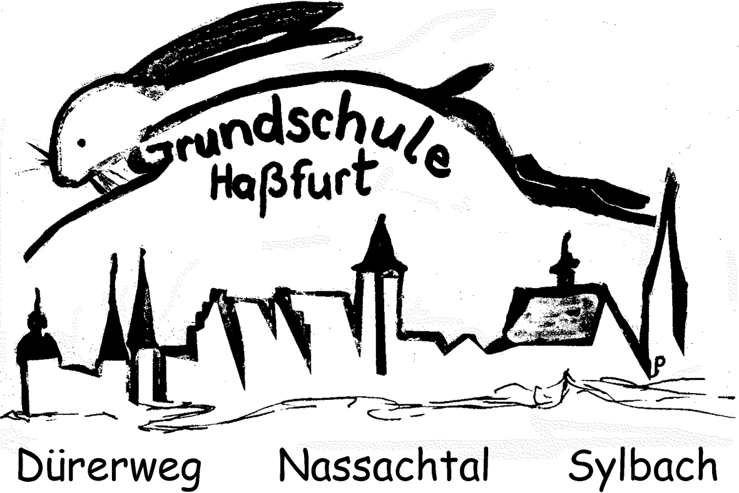

Antrag auf Aufnahme in die
1. Jahrgangsstufe - Ganztagsklasse Sylbach -
der Grundschule Haßfurt, Dr.-Neukam-Str. 3, 97437 Haßfurt
für das Schuljahr 2020/21

Name der Schülerin/des Schülers: _____________________________________
Nationalität und Konfession: _____________________________________
Name der/des Erziehungsberechtigten: _____________________________________
Straße: _____________________________________
Postleitzahl und Wohnort: _____________________________________
Tagsüber telefonisch erreichbar unter: _____________________________________
Familienstand: verheiratet allein erziehend
Berufstätigkeit Mutter: ja nein
Vater: ja nein
Begründung:___________________________________________________________________________
_____________________________________________________________________________________
_____________________________________________________________________________________
_____________________________________________________________________________________

Hiermit melden wir unser Kind für die Ganztagsklasse der Grundschule Haßfurt an.

Wir sind uns/ ich bin mir darüber im Klaren, dass mein/ unser Kind
- mit der Anmeldung für die Ganztagesklasse keinen Anspruch auf Aufnahme hat
- mit dem Eintritt in die Ganztagesklasse diese verpflichtend bis Schuljahresende besuchen muss
- die anfallenden Kosten Material und Mittagessen erhoben werden und von uns/ mir termingerecht gezahlt werden müssen.

Haßfurt, den _______________ ___________________________________
Unterschrift des/der Erziehungsberechtigten

